Fakulta aplikovaných jazykov Ekonomickej univerzity
v Bratislave
Slovenská spoločnosť pre regionálnu politiku pri SAV
Ústav politických vied Slovenskej akadémie vied

si Vás dovoľujú pozvať
na 4. ročník medzinárodnej interdisciplinárnej vedeckej konferencie na tému

Jazyk a politika – na pomedzí
lingvistiky a politológie

Konferencia sa uskutoční dňa 20. 6. 2019 v priestoroch
Ekonomickej univerzity v Bratislave

Vedecký výbor konferencie

doc. PhDr. Radoslav Štefančík, MPol., Ph.D. – predseda – FAJ EU Bratislava
PhDr. Peter Dinuš, PhD. – ÚPV SAV Bratislava
Univ.- Prof. Dr. Irena Zavrl, PhD. – FHB Eisenstadt
prof. PhDr. Ján Liďák, CSc. ARC – VŠPV Kutná Hora
prof. PhDr. Lívia Adamcová, PhD. – FAJ EU Bratislava
prof. Tamara Ibragimovna Magomedová, FF DŠU Machačkala
doc. PhDr. Daniela Breveníková, CSc. – FAJ EU Bratislava
doc. Ing. Mgr. Katarína Seresová, PhD. – FAJ EU Bratislava
doc. PhDr. Danuša Lišková, CSc. – FAJ EU Bratislava
doc. Mgr. Zuzana Gašová, PhD. – FAJ EU Bratislava
doc. PhDr. Alexander Duleba, PhD. – FF PU Prešov
doc. PhDr. Irina Dulebová, PhD. – FF UK Bratislava
doc. PhDr. Mgr. Tatjana Grigorjanová, PhD. – FAJ EU Bratislava
doc. Mgr. Boris Mattoš, PhD. – FMV EU Bratislava
PaedDr. Eva Stradiotová, PhD. – FAJ EU Bratislava
PhDr. Miroslav Řádek, PhD. – TnUAD Trenčín
Mgr. Silvia Adamcová, PhD. – FAJ EU Bratislava

Organizačný výbor

Marta Špániková – predsedníčka
Ružena Rajecká
Daniela Chmelová

Prihlášky s abstraktom: do 5. júna 2019
Odoslanie celého príspevku na zverejnenie: do 30. júla 2019
Úhrada konferenčného poplatku: do 10. júna 2019
Konferenčný poplatok: 40 € (doktorandi 20 €) – uhrádzať prevodom na účet číslo:
IBAN SK47 8180 0000 0070 0008 0671
Variabilný symbol:
191060021

(Faktúra bude vystavená po pripísaní konferenčného poplatku na účet organizázotra)

Registračný poplatok zahŕňa: občerstvenie, obed, náklady na vydanie zborníka
Miesto konania:
Fakulta aplikovaných jazykov
Ekonomická univerzita v Bratislave
Dolnozemská cesta 1/b, 852 35 Bratislava 5.

RÁMCOVÝ PROGRAM KONFERENCIE

09:00 – 09:30 Registrácia účastníkov
09:30 – 09:45 Slávnostné otvorenie konferencie
10:00 – 12:30 Plenárne vystúpenia
12:30 – 14:00 Obed
14:00 – 19.00 Rokovanie v sekciách

CIEĽ KONFERENCIE

Vedecké ciele konferencie sledujú dve línie: politologickú a lingvistickú. Ťažiská zámeru ležia na:
- teoretickej konceptualizácii a empirickej identifikácii procesov spojených s politickou komunikáciou,
- identifikovaní konfliktných línií v politickej komunikácii,
- analýze diskurzívnych stratégii politickej komunikácie v demokratizačnom období tak na Slovensku, ako aj v krajinách strednej a východnej Európy,
- vytvorení teoreticko-empirickej základne pre etablovanie politickej lingvistiky ako novej hraničnej lingvistickej subdisciplíny v podmienkach Slovenskej republiky
- primárna téma konferencie je sústredná na jazyk populistických, radikálnych a extrémistických politických subjektov

TEMATICKÉ OKRUHY KONFERENCIE

- politolingvistika
- jazyk extrémizmu, radikalizmu, populizmu
- politický diskurz
- lexikálno-sémantická perspektíva politického jazyka
- politická korektnosť
- politická komunikácia
- parlamentný jazyk
- jazyk a ideológia
- jazyk vo volebnej kampani
- jazyk a diplomacia
- komické prvky v politickom a mediálnom diskurze

JAZYK KONFERENCIE / ZBORNÍKA

- slovenčina, angličtina, čeština (v prípade dostatočného záujmu nemčina a ruština)

Príspevky zasielať na e-mail: dek.faj@euba.sk

Podrobný program konferencie bude všetkým riadne prihláseným účastníkom rozoslaný bezprostredne po uplynutí termínu na prihlásenie (5. júna 2019) a bude rovnako k dispozícii na internetovej stránke Fakulty aplikovaných jazykov. V prípade veľkého záujmu o účasť na konferencii budú vystúpenia rozdelené do tematických sekcií.
Konferenčné príspevky budú vytlačené v recenzovanom zborníku v priebehu mesiaca november 2019. Zborník bude zverejnený na https://books.google.com/. Text príspevku vo formáte MS Word v rozsahu maximálne 10 normostrán odovzdajú účastníci pri registrácii na konferencii alebo najneskôr do 30. júla 2019. Príspevky musia obsahovať stručný abstrakt (cca 8-10 riadkov) v anglickom jazyku a kľúčové slová v anglickom jazyku. Súčasťou anglického abstraktu je aj názov článku v anglickom jazyku. Všetky príspevky prejdú recenzným konaním.
Podrobné informácie k publikovaniu budú rozposlané všetkým prihláseným účastníkom s programom niekoľko dní pred začiatkom konferencie.
Ak sa autor príspevku konferencie osobne nezúčastňuje, ale má záujem publikovať v zborníku na vyššie uvedené témy, uhrádza poplatok 30,- EUR na náklady spojené s vydaním recenzovaného zborníka. V takomto prípade je potrebné rovnako poslať prihlášku a do poznámky uviesť, že sa konferencie osobne nezúčastní.

INFORMÁCIE PRE EXTERNÝCH ÚČASTNÍKOV KONFERENCIE

Ubytovanie:
Organizátori konferencie ubytovanie nezabezpečujú. Prípadní záujemcovia o ubytovanie nájdu informácie na týchto www stránkach:

- www.bonbon.sk

- www.hoteldominika.sk

- www.incheba.sk/sluzby/hotel/337

- www.booking.com

alebo môžu kontaktovať vedenie študentského domova Ekonomickej univerzity v Bratislave.

Dopravné spojenie:

- zo železničnej stanice Bratislava – Hlavná stanica: autobus č. 84 zo zastávky SAV – vystúpiť na zastávke Bulíkova (10. zastávka)
- z autobusovej stanice Mlynské Nivy: autobus č. 88 – vystúpiť na zastávke Ekonomická univerzita (4. zastávka)

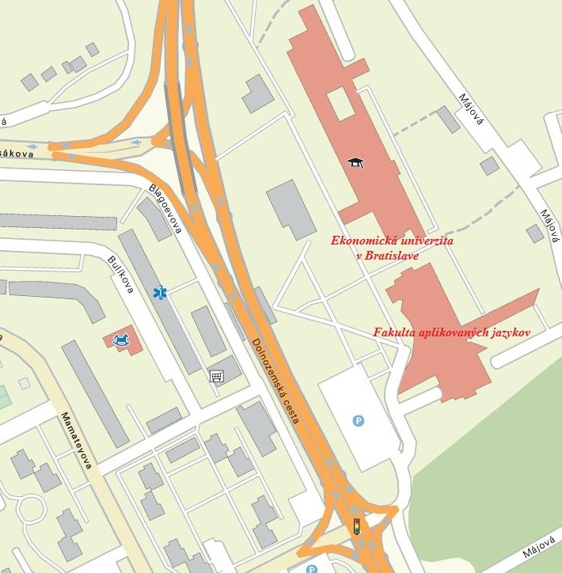
Kontaktné informácie:

Marta Špániková
Dekanát FAJ EU
Dolnozemská cesta 1/b
852 35 Bratislava 5
E-mail: dek.faj@euba.sk
Tel.: +421 6729 5225

